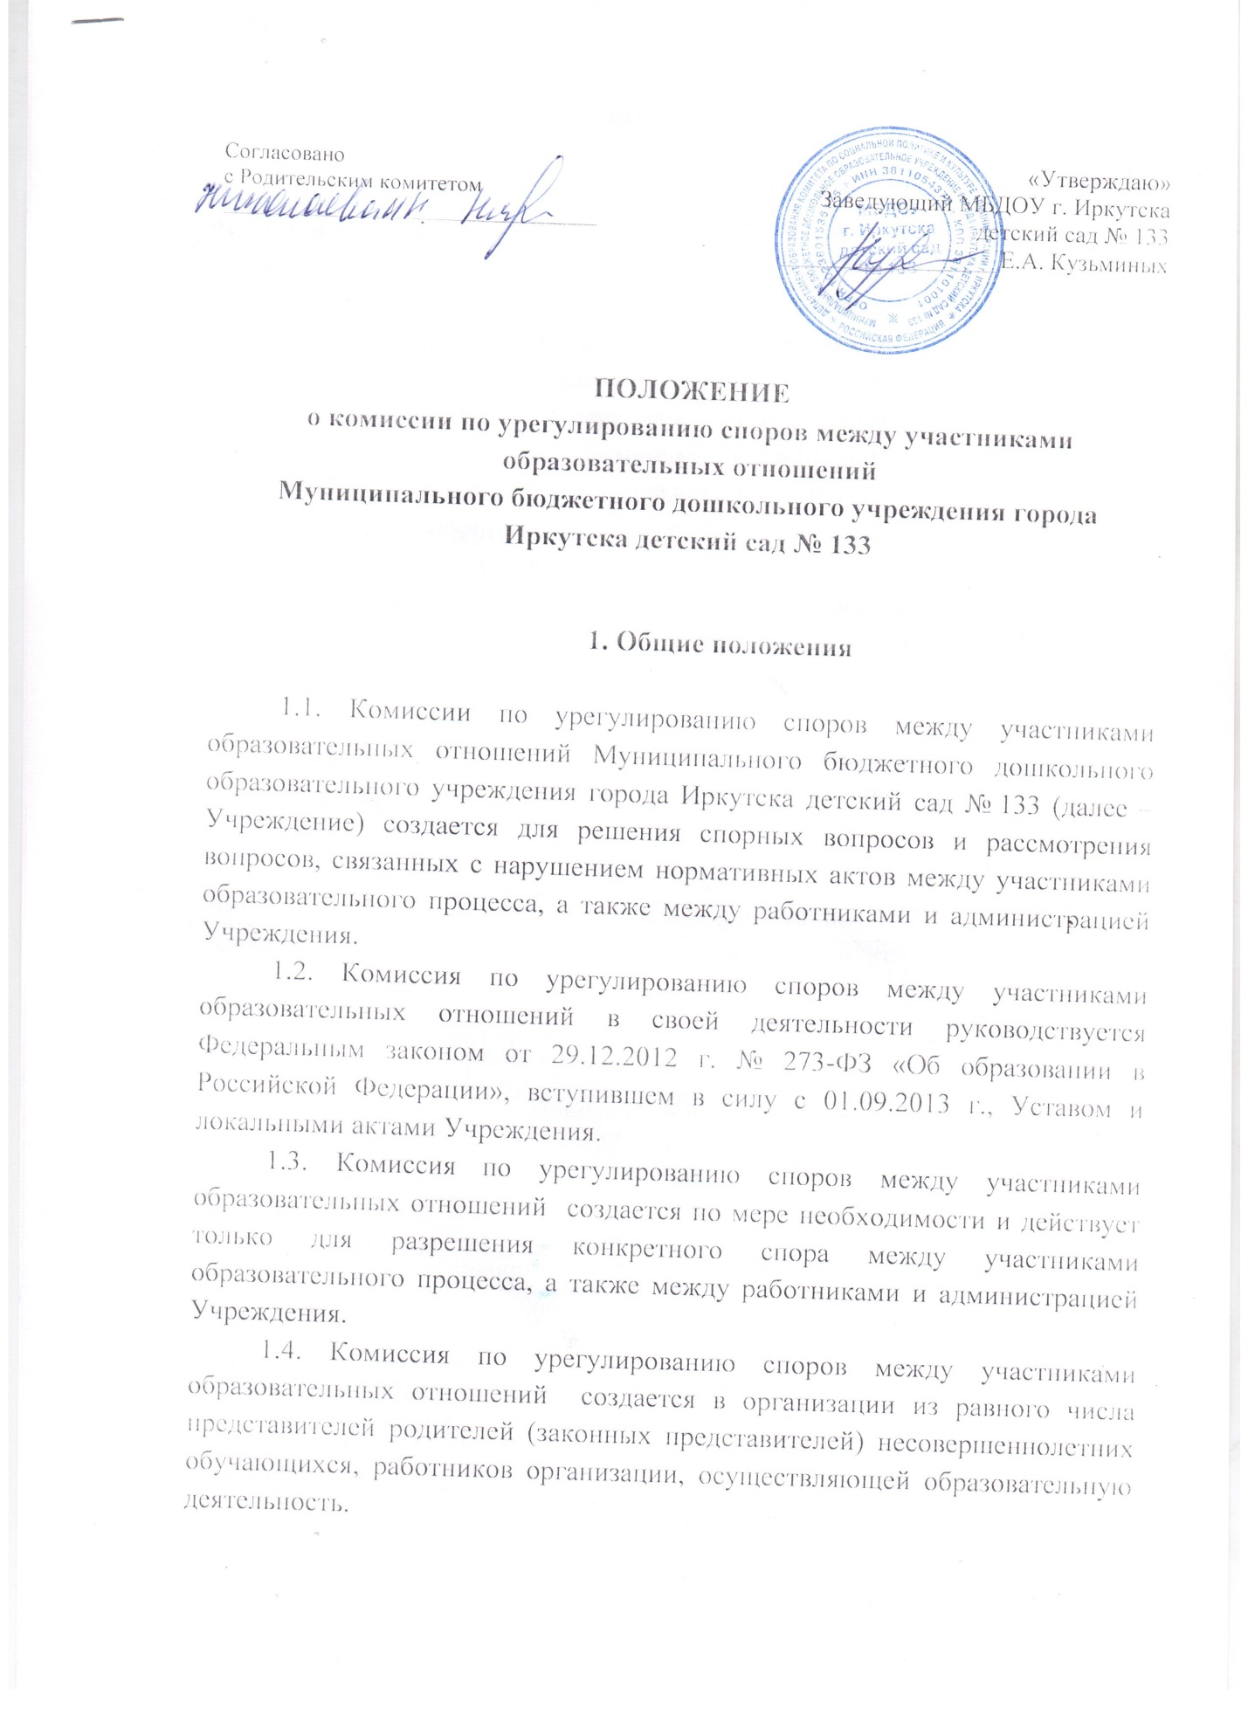

Согласовано  с Родительским комитетом  _______________/__________________ | «Утверждаю»  Заведующий МБДОУ г. Иркутска  детский сад № 133  __________________Е.А. Кузьминых

ПОЛОЖЕНИЕ
о комиссии по урегулированию споров между участниками образовательных отношений
Муниципального бюджетного дошкольного учреждения города Иркутска детский сад № 133

1. Общие положения

1.1. Комиссии по урегулированию споров между участниками образовательных отношений Муниципального бюджетного дошкольного образовательного учреждения города Иркутска детский сад № 133 (далее – Учреждение) создается для решения спорных вопросов и рассмотрения вопросов, связанных с нарушением нормативных актов между участниками образовательного процесса, а также между работниками и администрацией Учреждения.
1.2. Комиссия по урегулированию споров между участниками образовательных отношений в своей деятельности руководствуется Федеральным законом от 29.12.2012 г. № 273-ФЗ «Об образовании в Российской Федерации», вступившем в силу с 01.09.2013 г., Уставом и локальными актами Учреждения.
1.3. Комиссия по урегулированию споров между участниками образовательных отношений создается по мере необходимости и действует только для разрешения конкретного спора между участниками образовательного процесса, а также между работниками и администрацией Учреждения.
1.4. Комиссия по урегулированию споров между участниками образовательных отношений создается в организации из равного числа представителей родителей (законных представителей) несовершеннолетних обучающихся, работников организации, осуществляющей образовательную деятельность.

2. Полномочия комиссии

2.1. Комиссия по урегулированию споров между участниками образовательных отношений, создаваемая приказом заведующего рассматривает следующие вопросы:
- разрешает конфликтные ситуации между администрацией, педагогическими работниками, родителями (законными представителями), другими представителями Учреждения, связанные с организацией и осуществлением образовательного процесса в Учреждении.
2.2. Комиссия по урегулированию споров между участниками образовательных отношений, приняв к рассмотрению один из перечисленных в п. 2.1. вопросов. имеет право:
- запрашивать дополнительную документацию, материалы для проведения самостоятельного изучения вопроса;
- рекомендовать, приостанавливать или отменять ранее принятое решение на основании проведенного изучения при согласии конфликтующих сторон;
- приглашать на заседании комиссии конфликтующие стороны, других заинтересованных лиц;
- принимать решение по каждому спорному вопросу, относящемуся к компетенции и доводить его до конфликтующих сторон и администрации Учреждения;
2.3. Комиссия по урегулированию споров между участниками образовательных отношений при рассмотрении конфликтной ситуации обязана:
- руководствоваться нормативными правовыми актами;
- рассматривать конфликтную ситуацию строго в установленные сроки, если не оговорены дополнительные сроки рассмотрения заявления;
- принимать решение по всем спорным вопросам и доводить его в устной или письменной форме (по желанию сторон) до конфликтующих сторон и администрации ДОУ;
- осуществлять контроль за исполнением принятого решения.

3. Порядок работы Комиссии

3.1. Заявления участников образовательного процесса по конфликтным ситуациям в пределах компетенции комиссии подаются в письменной форме заведующему Учреждения.
3.2. Заявления работников подлежат обязательной регистрации в журнале, в котором отмечается ход рассмотрения заявлений и их исполнение. Журнал заполняется по форме.
3.3. Комиссии по урегулированию споров между участниками образовательных отношений обязана рассмотреть заявление в 10-дневный срок со дня подачи. О времени рассмотрения председатель комиссии по урегулированию споров между участниками образовательных отношений извещает заблаговременно заинтересованных лиц.
3.4. Заявление рассматривается в присутствии заявителя и других заинтересованных лиц. Рассмотрение заявления в отсутствии заявителя допускается лишь по его письменному согласию.
В случае неявки на заседание комиссии по урегулированию споров между участниками образовательных отношений рассмотрение его заявления откладывается, о чем заявитель и заинтересованные лица должны быть оповещены.
В случае вторичной неявки заявителя без уважительных причин комиссия может вынести решение о снятии данного заявления с рассмотрения. В этом случае работник имеет право подать заявление повторно.
3.5. Заседание комиссии по урегулированию споров между участниками образовательных отношений считается правомочным, если на нем присутствует не менее половины избранных в ее состав членов.
3.6. Решение комиссии по урегулированию споров между участниками образовательных отношений принимается большинством голосов присутствующих на заседании членов комиссии.
3.7. Решение комиссии доводится письменно до администрации Учреждения для принятия соответствующего решения и письменно или устно (по желанию сторон) до конфликтующих сторон в течении 2 дней с момента его принятия.
3.8. В случае несогласия стороны имеют право обжаловать его в установленном порядке. Администрация Учреждения исполняет решение комиссии в обязательном порядке.

4. Организация деятельности комиссии и ее документация

4.1. Заседания комиссии проводятся только при наличии всех членов Комиссии.
4.2. На заседание комиссии по урегулированию споров между участниками образовательных отношений ведется протокол, в котором отмечается дата заседания, состав присутствующих членов комиссии, содержание заявления, выступление участников заседания, результаты голосования, краткое содержание принятого решения.
4.3. Заседания комиссии проводится во внерабочее время с обязательным приглашением конфликтующих сторон.
4.5. Администрация Учреждения создает условия для работы комиссии, предоставляет кабинет, необходимые материалы, средства связи и др.
4.6. Разглашение материалов деятельности комиссии как ее членами, так и конфликтующими сторонами не допускается. До сведения общественности в случае необходимости доводится только приказ заведующего Учреждения по итогам работы комиссии.

